EJERCICIOS DE CONSULTA DE BASE DE DATOS MEDIANTE PHP

Realizar los scripts consultapedidos.php y AccesoDatos.php que trabajan con la base de datos Empresa. La aplicación solicita el código de un cliente y me muestre dos tablas:
- Pedidos con stock disponible: Serán aquellos pedidos de los que se dispone stock en la almacén.
- Pedidos pendientes: Serán aquellos pedidos para los que no se dispone de stock.

Se mostrará un botón que indique procesar pedidos o cancelar

Si se solicita procesar pedidos se borrar los pedidos con stock disponible y se descontarán las unidades correspondiente del stock del producto. En una aplicación real normalmente se generaría un albarán de entrega y/o una factura con el importe de todos los pedidos a entregar.

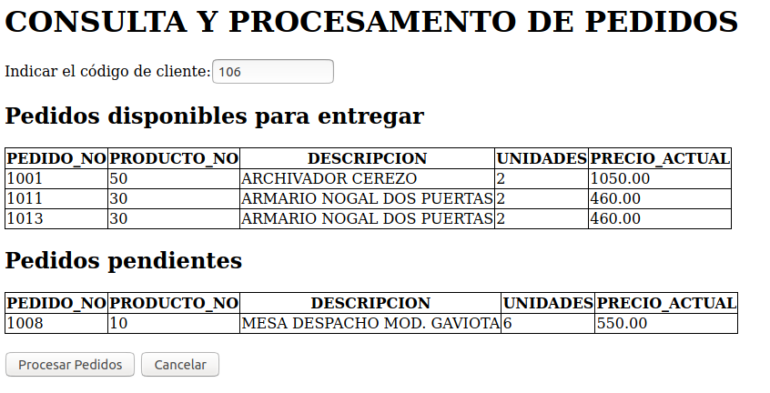
A la hora de mostrar los pedidos disponibles se tratará de forma individual: por ejemplo si tenemos solo 3 unidades del producto 30 (ARCHIVO NOGAL DOS PUERTAS) se mostrará en este caso los dos posibles pedidos a entregar (1011 y 1013). Sin embargo a la hora de procesa los pedidos solo uno de ellos se dará de baja quedando el stock de producto con 1 una unidad.

